Epreuve de Physique C
Durée 4 h
Si, au cours de l'épreuve, un candidat repère ce qui lui semble être une erreur d'énoncé, d'une part il le signale au chef de salle, d'autre part il le signale sur sa copie et poursuit sa composition en indiquant les raisons des initiatives qu'il est amené à prendre.
L'usage de la calculatrice est autorisé
AVERTISSEMENT
Ce sujet comporte un problème de chimie et un problème de thermodynamique.
Il est vivement conseillé aux candidats de consacrer le même temps de travail au problème de chimie et au problème de thermodynamique, les barèmes des deux problèmes étant identiques.
La composition doit impérativement être faite sur deux copies séparées et numérotées séparément.
Chaque copie (et chaque page intercalaire) doit porter l'indication "Thermodynamique" ou l'indication "Chimie".
CHIMIE
Toutes les données numériques nécessaires à la résolution du problème sont regroupées en fin de ce sujet de chimie.
Barème du sujet de chimie : partie I ( $27\%$ ) ; partie II ( $46\%)$; partie III ( $27\%)$.
I - Le nickel
I-1. L' élément nickel
I-1-a. Donner la configuration électronique, à l'état fondamental, de l'élément nickel. Le nickel est un élément de transition. Justifier cette affirmation.
I-1-b. La masse molaire atomique du nickel figurant dans la littérature est: $M=58,7 g.{mol}^{−1}$. En admettant qu'à l'état naturel le nickel est un mélange de trois isotopes : $^{58}Ni$, $^{60}Ni$ et $^{62}Ni$, dont $68\%$ (pourcentage molaire) de $^{58}Ni$, calculer approximativement les pourcentages molaires des deux autres isotopes.
I-2. Le corps pur simple nickel.
Le nickel impur a une structure hexagonale ; une fois purifié, le nickel possède une structure cubique à faces centrées. Dans la suite de cette étude, on ne s'intéresse qu'à cette structure cubique à faces centrées.
I-2-a. Représenter une maille conventionnelle du nickel pur. Quelle est la coordinence d'un atome dans cette structure?
I-2-b. Le paramètre de la maille est $a=352pm$. En déduire le rayon atomique du nickel.
I-2-c. Calculer la masse volumique $ρ$ puis la densité d du nickel.
I-2-d. Qu'appelle-t-on site octaédrique, site tétraédrique ?
Vérifier que dans la structure cubique à faces centrées, le nombre de sites octaédriques est la moitié du nombre de sites tétraédriques.
II- Décomposition thermique du nickel carbonyle.
En aéronautique, on envisage de fabriquer les ailes d'avion en matériau composite. Pour éviter toute détérioration à la traversée des zones très orageuses, il est nécessaire que celui-ci soit un conducteur électrique. Un des procédés à l'étude consiste à réaliser un dépôt de nickel par décomposition thermique du nickel carbonyle, suivant la réaction d'équation :
(1) $Ni(CO)_{4gaz}={Ni}_{\text{solide }}+4{CO}_{gaz}$
II-1. Préliminaire : On considère tout d'abord le nickel carbonyle $Ni(CO)_{4}$ pur sous deux phases en équilibre suivant :
(2) $Ni(CO)_{4\text{ liquide }}=Ni(CO)_{4\text{ gaz }}$
La pression de vapeur saturante $P_{2}$ du liquide, entre $−{35}^{∘}C$ et ${45}^{∘}C$, suit la loi ci-dessous:
$Ln\frac{P_{2}}{P^{0}}=11,0537−\frac{3493}{T}$ où T est la température en kelvin.
Calculer l'enthalpie standard et l'entropie standard de vaporisation du nickel carbonyle (supposées indépendantes de la température), puis sa température standard d'ébullition (sous $P=1bar$, donc).
Dans toute la suite, on suppose T supérieure à cette température standard d'ébullition.
II-2. Etude thermodynamique de la réaction (1).
II-2-a. A l'aide des données numériques fournies, calculer l'enthalpie standard $Δ_{r}H_{1}^{0}$ et l'entropie standard $Δ_{r}S_{1}^{0}$ de la réaction (1) à 298 K .
En déduire, dans le cadre de l'approximation d'Ellingham, l'expression numérique de l'enthalpie libre standard $Δ_{r}G_{1}^{0}(T)$, exprimée en $J.{mol}^{−1}$, à la température T , exprimée en kelvin .
II-2-b. On appelle $α$ le coefficient de dissociation du nickel carbonyle gazeux à l'équilibre; $α$ est aussi le taux d'avancement de la réaction (1) de décomposition thermique de $Ni(CO)_{4}$ gaz à l'équilibre si, dans l'état initial, on part uniquement de $Ni(CO)_{4gaz}$. Montrer que $α$ dépend de la pression totale P à l'équilibre et de la température T à laquelle on travaille ; expliciter la relation entre $α,P$ et la constante d'équilibre $K_{1}^{0}$ de la réaction (1).
II-2-c. A quelle température $T_{1},α=5\%$ de $Ni(CO)_{4}$ gazeux sont-ils décomposés sous la pression totale constante $P=1$ bar? A quelle température $T_{2},α=95\%$ de $Ni(CO)_{4}$ gazeux sont-ils décomposés sous la pression totale constante $P=1$ bar?
En déduire le domaine de température dans lequel doit s'effectuer la décomposition du nickel carbonyle sous $P=1$ bar.
Aurait-on pu, sans calcul, prévoir le sens du déplacement de l'équilibre (1), lors d'une augmentation isobare de la température ? Justifier.
II-3. Etude cinétique de la réaction (1).
La dissociation de $Ni(CO)_{4}$ gazeux (symbolisé, dans la suite, par la notation A) obéit à une cinétique du $1 ^{\text{er }}$ ordre avec une constante de vitesse k .
Dans un réacteur de volume donné, maintenu à température constante (et suffisante, pour qu'il soit licite de négliger la réaction inverse) sont introduits $n_{0}$ mol de A sous la pression initiale $P_{0}$. Au temps $t_{1}=8 min$, la pression totale est $P_{1}=2,5P_{0}$.
II-3-a. Rappeler l'expression de la vitesse de réaction en fonction de la concentration molaire de A , notée $[A]$ et de k .
II-3-b. $P_{A}$ étant la pression partielle de A à l'instant t , établir la relation :
$$\frac{dP_{A}}{dt}=−k⋅P_{A}$$
II-3-c. Par intégration de l'équation différentielle précédente, établir les expressions, en fonction du temps, de $P_{A}$ puis de la pression totale P .
II-3-d. Que représente le temps $t_{1}=8 min$ ?
Quelle est la valeur numérique de la constante de vitesse k ?
Quelle est la valeur de $P_{∞}$ (pression totale correspondant à une dissociation totale) ?
Cette valeur ne pouvait-elle pas être atteinte directement?
III - Etude conductimétrique du dosage acido-basique d'un mélange d'hydroxyde de sodium et de sulfate de nickel en solution aqueuse par de l'acide éthanoїque ${CH}_{3}COOH$.
Processus opératoire.
Prélever $V_{1}=10,0 mL$ de la solution de soude $\left({Na}^{+},{HO}^{−}\right)$à doser (concentration molaire $c_{1}$ ).
Ajouter $V_{2}=20,0 mL$ de la solution de sulfate de nickel $\left({Ni}^{2+},{SO}_{4} ^{2−}\right)$ à doser (concentration molaire $c_{2}$ ). Ajouter enfin 50 mL d'eau déminéralisée. Après agitation, on obtient ainsi le mélange M (volume $V_{0}$ ).
Tremper la cellule conductimétrique dans le mélange $M$ et ajouter progressivement la solution titrante d'acide éthanoїque, symbolisé par AcOH (volume V , concentration $c=0,50 mol.L^{−1}$ ) par fraction de $0,5 mL$, en relevant la conductance G jusqu'à $V=20 mL$.
Résultats
L'allure de la courbe de la conductance G en fonction du volume V d'acide éthanoїque versé, est donnée ci-dessous. On y repère 2 volumes équivalents $V_{e1}=6,0 mL$ et $V_{e2}=14,0 mL$.
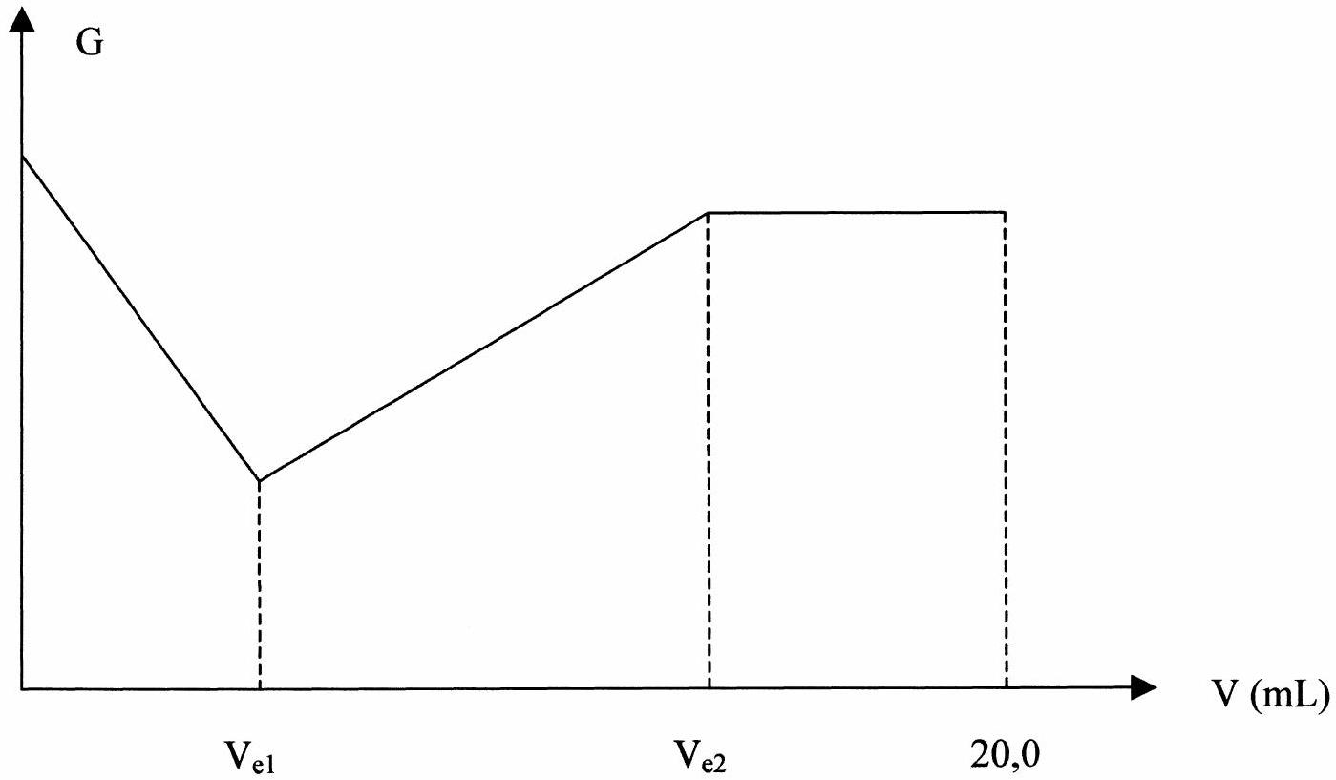
Observations expérimentales.
On observe que le mélange $M$ à doser renferme un précipité vert pâle d'hydroxyde de nickel $Ni(OH)_{2}$ ( espèce très peu soluble dans les conditions initiales du dosage). Celui-ci se dissout progressivement lors de l'addition de l'acide éthanoїque. Pour la valeur $V_{e2}$ du volume versé, le mélange est limpide.
Dans toute la suite, on suppose que les ions en solution ${SO}_{4} ^{2−}$ et ${Ni}^{2+}$ sont indifférents sur le plan acido-basique.
Questionnaire
III-1. Justifier que la simple observation de la courbe conductimétrique permet d'affirmer (connaissant les valeurs des conductivités équivalentes limites, données en fin de cet énoncé) que le mélange $M$ contient, initialement, un excès de soude.
III-2-a. Ecrire l'équation de titrage pour $0<V<V_{e1}$.
Justifier qualitativement mais précisément le signe de la pente de la «droite» correspondante (l'effet de dilution étant faible).
III-2-b. Ecrire l'équation de la réaction de titrage pour $V_{e1}<V<V_{e2}$.
Justifier comme précédemment le signe de la pente de la «droite» correspondante, puis la pente du tracé pour $V>V_{e2}$.
III-3. Les deux réactions de titrage étant supposées quantitatives, établir les expressions littérales de $c_{1}$ et $c_{2}$, en fonction de $c,V_{1},V_{2},V_{e1}$ et $V_{e2}$. Calculer numériquement $c_{1}$ et $c_{2}$.
III-4. Calculer la concentration molaire en ion nickel ${Ni}^{2+}$ lorsque $V=12,0 mL$. L'étude pH -métrique montre qu'en ce point le pH est égal à 7,90 . En déduire le produit de solubilité $K_{s}$ de $Ni(OH)_{2}$. Commenter le résultat.
III-5. Lorsque $V=20 mL$, on mesure $pH=5,10$. En déduire le pKa du couple $AcOH/{AcO}^{−}$.
III-6. Déduire des résultats précédents les valeurs numériques des constantes d'équilibre des deux réactions de titrage. Conclure.
DONNEES NUMERIQUES
Numéro atomique du nickel : | $$Z=28$$
Constante d'Avogadro : | $$N_{A}=6,02⋅{10}^{23}{ mol}^{−1}$$
Masse volumique de l'eau liquide: | $$ρ_{\text{eau }}=1,00⋅{10}^{3} kg⋅{ m}^{−3}$$
Tous les gaz sont supposés parfaits | $$R=8,314 J⋅{ mol}^{−1}⋅{ K}^{−1}$$
Pression standard | $$P^{0}=1bar={10}^{5} Pa$$

On supposera les entropies standard de réaction et les enthalpies standard de réaction constantes dans le domaine de température considéré.
Enthalpies standard de formation $Δ_{f}H^{0}$ et entropies molaires standard $S^{0}$ à 298 K :
 | $$Ni(CO)_{4} _{(\text{gaz })}$$ | $${Ni}_{\text{(solide) }}$$ | $${CO}_{\text{(gaz) }}$$
$$Δ_{f}H^{0}\left( kJ⋅{ mol}^{−1}\right)$$ | -602 | 0 | -111
$${ S}^{0}\left( J⋅{ mol}^{−1}⋅{ K}^{−1}\right)$$ | 409 | 30 | 198

Conductivités équivalentes limites $λ_{lim}\left(\right.$ en S.cm $^{2}$. $\left.{mol}^{−1}\right)$
$${Na}^{+}:50 {Ni}^{2+}:44 {HO}^{−}:198 {SO}_{4}^{2−}:80 {CH}_{3}{CO}_{2}^{−}:40$$
THERMODYNAMIQUE
Barème du sujet de thermodynamique : partie I ( $15\%$ ) ; partie II ( $40\%$ ); partie III ( $10\%$ ) ; partie IV ( $15\%$ ) ; partie V ( $10\%)$; partie VI ( $10\%).$
ETUDE D'UN MOTEUR DIESEL SURALIMENTE, QUATRE TEMPS
Présentation générale : l'air extérieur est aspiré par le compresseur centrifuge, puis refroidi dans l'échangeur air-air. Le moteur est ainsi alimenté en air comprimé. Les gaz d'échappement de ce moteur sont ensuite dirigés dans la turbine centripète dont le seul rôle est d'entraîner le compresseur centrifuge. Ces gaz d'échappement sont ensuite dirigés vers la ligne d'échappement.
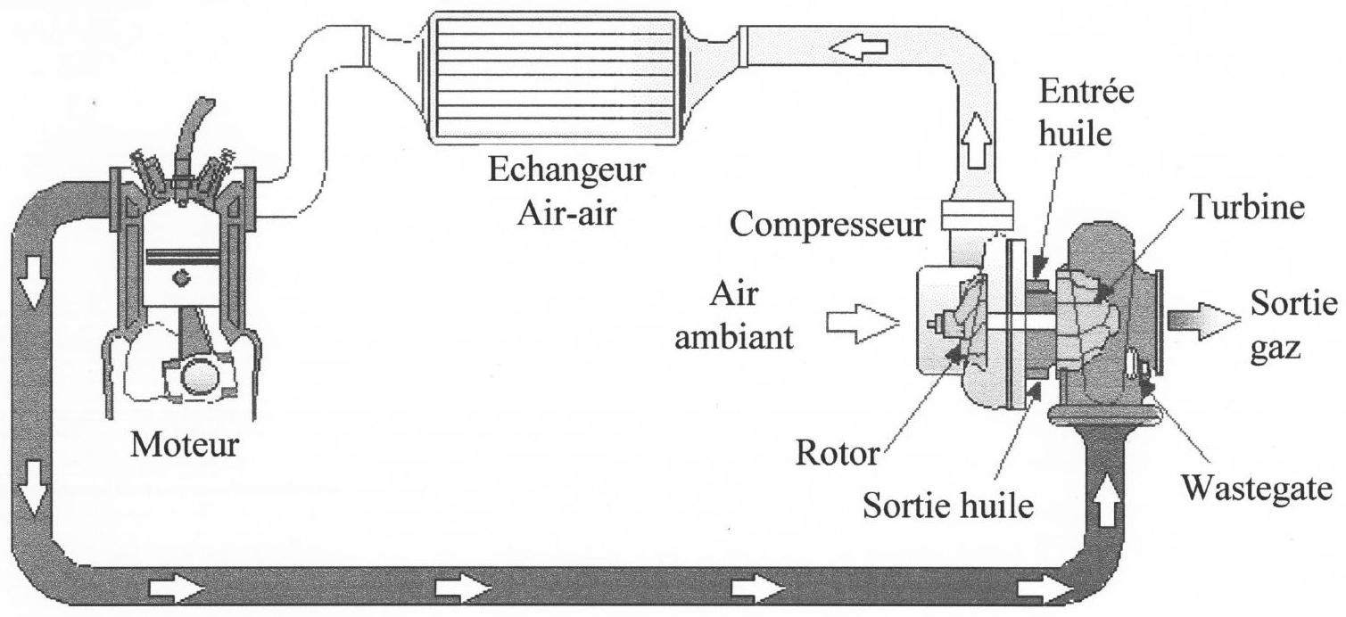
Présentation du moteur :
Dans un moteur thermique, un piston se déplace dans un cylindre entre deux positions extrêmes : le point mort haut (noté PMH) et le point mort bas (noté PMB). Le volume balayé s'appelle la cylindrée (notée $C_{y}$ ). Ainsi pour un moteur classique, le volume varie donc entre une valeur maximale $V_{1}$ et une valeur minimale $V_{2}$; on a donc: $V_{1}−V_{2}=C_{y}$.
Le fonctionnement d'un moteur est défini par son rapport volumétrique de compression, noté $δ$, et ainsi défini : $δ=V_{1}/V_{2}$.
Pour un moteur Diesel, le piston comprime simplement l'air aspiré : le carburant n'est alors injecté qu'en fin de compression. La température de l'air en fin de compression étant élevée, il y a auto-combustion du carburant. Pour un moteur Diesel rapide, on suppose que la quantité
de chaleur «dégagée par la combustion» est reçue par les gaz en partie à volume constant, et en partie à pression constante.
Le moteur étudié fonctionne suivant le cycle mixte ou «de Sabathé», suralimenté, représenté ci-dessous dans le diagramme de Watt, et ainsi défini :
0-1 : admission isobare de l'air
1 : fermeture soupape d'admission.
1-2 : compression adiabatique
2 : injection de carburant : combustion
2-3 : apport de chaleur isochore puis
3-4 : apport de chaleur isobare
4-5 : détente adiabatique
5 : ouverture soupape d'échappement
5-6 : échappement
6-7 : balayage isobare (refoulement)
7 : fermeture soupape d'échappement et ouverture soupape d'admission.
7-0 : augmentation instantanée de pression (évolution isochore).
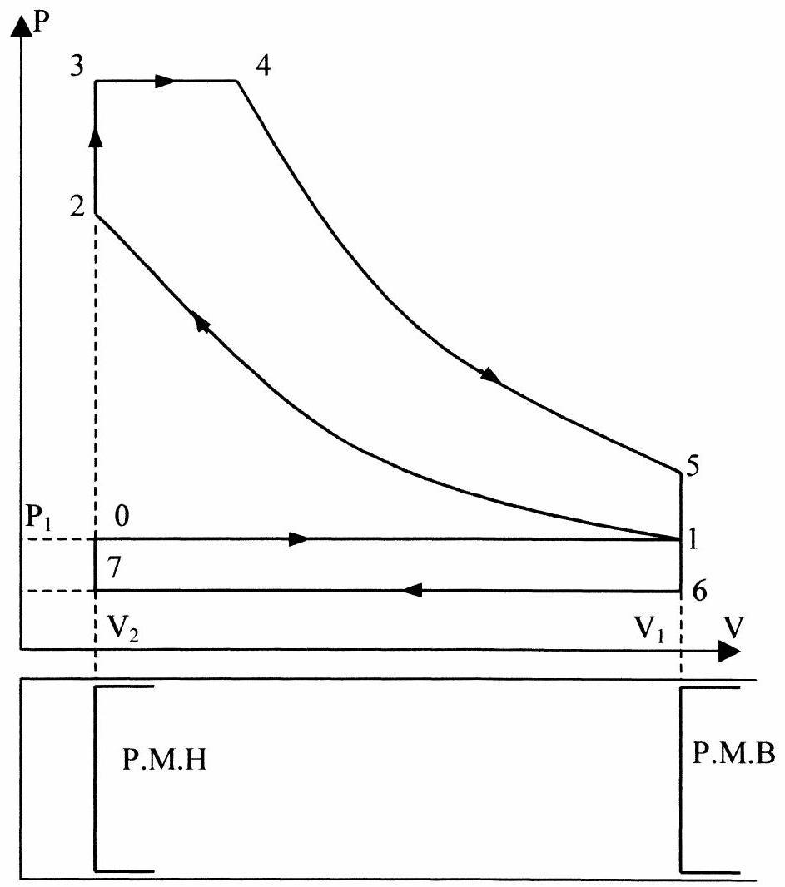
Hypothèses générales :
- Le fluide gazeux (air, puis produits de combustion) en évolution dans le moteur est assimilé à un même gaz parfait défini par sa capacité thermique massique à volume constant, notée $c_{v}$, et par son exposant isentropique $γ$. On donne $c_{v}=760 J.{kg}^{−1}.K^{−1}$ et $γ=1,38$.
- Toutes les évolutions sont supposées réversibles.
- Les énergies cinétique et potentielle seront négligées.
- On supposera la combustion 2-3-4 stoechiométrique et que, durant cette phase, les variations de T sont les mêmes que si, en l'absence de réaction chimique, le fluide (gaz parfait) contenu dans le cylindre recevait, en partie à volume constant (évolution 2-3), puis en partie à pression constante (évolution 3-4), une chaleur égale à la «chaleur dégagée» par la combustion.
Notations :
$M_{a}$ : masse d'air « frais » aspirée dans le cylindre durant la phase d'admission.
$M_{c}$ : masse de carburant injectée lors de la combustion 2-3-4.
$M_{t}$ : masse totale de gaz comprimé dans le cylindre au cours de l'évolution 1-2, et occupant en 1, le volume $V_{1}$, à la température $T_{1}$, sous la pression $P_{1}$.
Définitions :
- Pouvoir comburivore du carburant, noté $P_{co}$ : c'est le rapport entre la masse d'air et celle de carburant lorsque la combustion est stoechiométrique.
- Pouvoir calorifique inférieur du carburant, noté $P_{ci}$ : c'est la quantité de chaleur «libérée» par la combustion stœchiométrique, par kilogramme de carburant.
Données :
- Cylindrée du moteur : $C_{y}=2$ litres
- Rapport volumétrique de compression : $δ=14$.
- $$P_{ci}=41500 kJ⋅{ kg}^{−1}$$
- Formule brute du carburant : $C_{7,1}H_{14,8}$ (ne pas s'inquiéter des valeurs décimales de ces indices) .
- Composition chimique de l'air ambiant : 1 mol de $O_{2}$ pour $3,76 mol$ de $N_{2}$.
- Conditions d'admission dans le cylindre : $P_{1}=2,00$ bars et $T_{1}=340 K$.
- Masses molaires (en g.mol $^{−1}$ ) $H:1;C:12;N:14;O:16$.
PREMIERE PARTIE : définition des différentes masses
Question 1 : calculer, à partir des données, les valeurs de $V_{1}$ et $V_{2}$. Exprimer littéralement la valeur de la masse totale $M_{t}$ de gaz comprimé en fonction de $P_{1},{ T}_{1},{ V}_{1},c_{v}$ et $γ$. En déduire la valeur numérique de $M_{t}$.
Question 2 : Ecrire l'équation chimique de la combustion stoechiométrique d'une mole de carburant dans l'air (les produits obtenus sont l'eau et le dioxyde de carbone ${CO}_{2}$ ) . En déduire le pouvoir comburivore de ce carburant. On donne $M_{a}=4,1 g$; calculer la valeur de la masse de carburant $M_{c}$ injectée.
Important : pour toute la suite de ce problème, on prendra: $M_{a}=4,1g,M_{t}=4,4g$ et $M_{c}=0,28 g$.
En déduire la quantité de chaleur «dégagée» lors de la combustion (notée $Q_{\text{combustion }}$ ).
SECONDE PARTIE : étude du cycle
Hypothèses :
- on suppose que $30\%$ de la quantité de chaleur dégagée lors de la combustion sont reçus par les gaz lors de l'évolution isochore ( $Q_{2−3}=0,3.Q_{\text{combustion }}$ ) et que le reste est reçu lors de l'évolution isobare ( $Q_{3−4}=0,7.Q_{\text{combustion }}$ );
- on négligera l'enthalpie massique du carburant injecté lors de la combustion.
Question 3 : calculer la pression et la température du point 2 ( $P_{2}$ et $T_{2}$ ).
Question 4 : Préciser les quantités de chaleur fournies lors des évolutions 2-3 et 3-4. En déduire la pression et la température des points 3 et 4 . On précisera la valeur de $V_{4}$.
Question 5 : calculer la pression et la température du point 5 ( $P_{5}$ et $T_{5}$ ).
Question 6 : calculer les travaux échangés par le fluide gazeux avec le piston lors des évolutions 1-2, 2-3, 3-4, 4-5 et 5-1 (notés $W_{1−2},W_{2−3},W_{3−4},W_{4−5}$ et $W_{5−1}$ ).
TROISIEME PARTIE : étude du turbocompresseur, que l'on peut ainsi schématiser
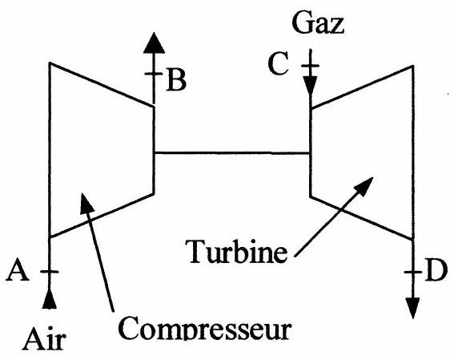
Hypothèses :
- on suppose que la compression et la détente sont adiabatiques réversibles.
- On négligera les pertes mécaniques au niveau des turbomachines.
- Le compresseur aspire le débit massique d'air alimentant le moteur.
- La turbine est alimentée par le débit massique de gaz de combustion (air aspiré + carburant) rejeté par le moteur.
- La turbine entraîne le compresseur.
Données :
- admission du compresseur (air ambiant) : $P_{A}=1$ bar et $T_{A}=293 K$
- Refoulement du compresseur : $P_{B}=2,4$ bars ( $P_{B}$ est supérieure à $P_{1}$, du fait des pertes de charge dans l'échangeur air-air).
- Admission de la turbine : $T_{C}=1100 K$.
- Refoulement de la turbine : $P_{D}=1$ bar.
Question 7 :
- Calculer la température de l'air en sortie de compresseur ( $T_{B}$ ).
- Calculer la température des gaz en sortie de turbine $\left(T_{D}\right)$. En déduire la pression à l'entrée de la turbine $\left(P_{C}\right)$.
QUATRIEME PARTIE : étude du balayage et du rendement du moteur
Hypothèse : on supposera que $P_{C}=P_{6}$.
Question 8 : calculer les travaux échangés par le fluide avec le piston lors des évolutions 0-1 et 6-7 (notés $W_{0−1}$ et $W_{6−7}$ ).
Question 9: calculer le travail utile fourni par ce moteur (noté $W_{u}$ ). En déduire son rendement thermique (noté $η_{\text{th }}$ ).
CINQUIEME PARTIE : bilan global
On précise qu'un moteur quatre temps aspire la cylindrée du moteur tous les deux tours de vilebrequin et que ce vilebrequin tourne à la vitesse de rotation de $3000t_{.{mn}^{−1}( N=3000t/mn)\text{. }}$
Question 10 : calculer :
- Le débit massique d'air aspiré par le compresseur (noté $D_{a}$ )
- Le débit massique de carburant consommé par le moteur (noté $D_{c}$ ).
Question 11 : calculer :
- La puissance mécanique fournie par le moteur.
- La puissance mécanique nécessaire au fonctionnement du compresseur.
SIXIEME PARTIE : étude de l'échangeur air-air
L'air comprimé sortant du compresseur à la température $T_{B}$ est refroidi jusqu'à la température $T_{1}$ en utilisant l'air ambiant à la température de 293 K . On suppose que l'air ambiant au passage dans l'échangeur subit une élévation de température limitée à ${10}^{∘}C\left(ΔT={10}^{∘}C\right)$.
Question 12 : en précisant vos hypothèses, calculer le débit volumique d'air ambiant (noté $D_{v,e}$ ) nécessaire au bon fonctionnement de cet échangeur.

